**Контрольная работа (задачи 1-9)**

* [sympy_variants.pdf](http://acm.mipt.ru/twiki/pub/Cintro/PythonSympyExam/sympy_variants.pdf):

**Построение функции по точкам - 1**

Даны точки. Построить по этим точкам две функции (по вариантам).

Построить графики этих функций.

Вычислить значение функций в точках с х координатами: 0.5, 4, -1, 10. Объясните полученные результаты. Можно ли вычислить значения сплайнов вне отрезка от 0 до 5? Почему?

|  |  |  |
| --- | --- | --- |
| **вариант** | интерполяционный полином | сплайн-интерполяция порядка |
| 1 | степенной | 3 |
| 2 | Чебышева | 2 |
| 3 | Лагранжа | 1 |
| 4 | Лаггера | 3 |
| 5 | Эрмита | 2 |
| 6 | Эрмита (вероятностный) | 1 |

Исходные точки:

[0.000000, 1.250000],

[1.000000, 1.116472],

[2.500000, 0.247223],

[3.000000, -0.079148],

[5.000000, -0.523167]

Результаты:

Точные значения:

f(0.5) = 1.240999216492717

f(4.0) = -0.52533551794138922

f(-1) = 0.96425476967335877

f(10) = 0.31766764161830657

--------------------------------------

Polynomial

poly([ 0.24722264 -1.67934211 0.07734977 0.79275858 0.03884406])

f(0.500000) = 1.25021831319

f(4.000000) = -0.556266664783

f(-1.000000) = 0.723800947171

f(10.000000) = 20.4561946548

--------------------------------------

Chebyshev

cheb([ 0.30046405 -1.08477317 0.05809692 0.19818964 0.00485551])

f(0.500000) = 1.25021831319

f(4.000000) = -0.556266664783

f(-1.000000) = 0.723800947171

f(10.000000) = 20.4561946548

--------------------------------------

Legendre

leg([ 0.28077471 -1.20368696 0.07376312 0.31710343 0.00887864])

f(0.500000) = 1.25021831319

f(4.000000) = -0.556266664783

f(-1.000000) = 0.723800947171

f(10.000000) = 20.4561946548

--------------------------------------

Laguerre

lag([ 30.99529403 -119.13946251 164.73687759 -90.2588281 14.91611899])

f(0.500000) = 1.25021831319

f(4.000000) = -0.556266664783

f(-1.000000) = 0.723800947171

f(10.000000) = 20.4561946547

--------------------------------------

Hermite

herm([ 0.31503057 -0.24510212 0.04847049 0.09909482 0.00242775])

f(0.500000) = 1.25021831319

f(4.000000) = -0.556266664783

f(-1.000000) = 0.723800947171

f(10.000000) = 20.4561946548

--------------------------------------

HermiteE

herme([ 0.44110459 0.69893362 0.31041413 0.79275858 0.03884406])

f(0.500000) = 1.25021831319

f(4.000000) = -0.556266664783

f(-1.000000) = 0.723800947171

f(10.000000) = 20.4561946548

spline(2):

s(0.500000) = 1.1832360788627692

s(4.000000) = -0.3011573165735435

spline(3):

s(0.500000) = 1.2617330912032743

s(4.000000) = -0.48715113354782824

spline(4):

s(0.500000) = 1.251134003242776

s(4.000000) = -0.5565249252458007

* interpol_zoom.png:   
  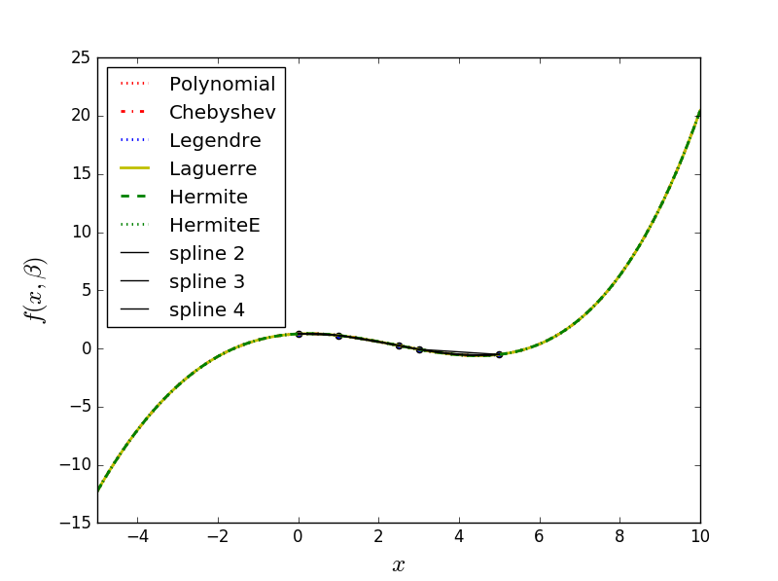
* interpol.png:   
  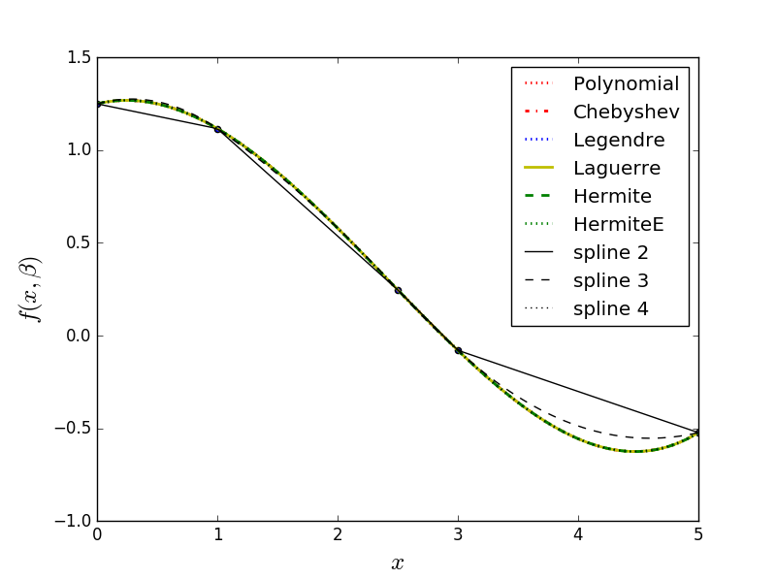

**Построение функции по точкам - 2**

Даны точки. Координаты x в файле и координаты y в файле ниже.

|  |  |  |  |  |
| --- | --- | --- | --- | --- |
| **Вариант** | ax+b | ax2+bx+c | a*sin(bx)+c | b0*sin(pi*x/4)+b1*cos(pi*x/4)+b2*exp(-0.2*x) |
| 1 | + | + |  |  |
| 2 | + |  | + |  |
| 3 | + |  |  | + |
| 4 |  | + | + |  |
| 5 |  | + |  | + |
| 6 |  |  | + | + |

Найти приближения функциями указанного вида (свой вариант).

Нарисовать графики **точек и функций своего варианта**

Вычислить линейное и квадратичное отклонение в точках. Какая из двух кривых лучше приближает по данным точкам и почему.

Вычислите значения полученных функций в точках с х координатами: 4.5, 8, -1, 10. Объясните полученные результаты.

* [x_data.txt](http://acm.mipt.ru/twiki/pub/Cintro/PythonSympyExam/x_data.txt): х координаты
* [y_data.txt](http://acm.mipt.ru/twiki/pub/Cintro/PythonSympyExam/y_data.txt): у координаты
* fit_all.png:   
  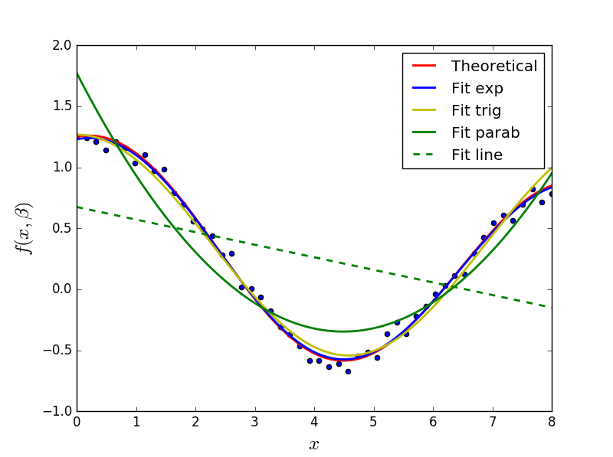

|  |  |  |  |  |  |
| --- | --- | --- | --- | --- | --- |
| x | ax+b | ax2+bx+c | a*sin(bx)+c | b0*sin(pi*x/4)+b1*cos(pi*x/4)+b2*exp(-0.2*x) | теоретичская кривая |
| 4.5 | 0.210937138599 | -0.346789305272 | -0.541669051584 | -0.574354118757 | -0.58529567760443801 |
| 8 | -0.149897713541 | 0.949451428324 | 0.995902186082 | 0.835827409299 | 0.85094825899732762 |
| -1 | 0.777963334818 | 2.82421281278 | 1.06350425804 | 0.94807425744 | 0.96425476967335877 |
| 10 | -0.356089057621 | 2.84748305057 | 1.12253902658 | 0.315126660288 | 0.31766764161830657 |
| линейное отклонение | -0.00354536373376 | 0.000126196276604 | 0.000332501209816 | 9.1858942266e-05 | - |
| квадратичное отклонение | 15.7443091007 | 2.11708225168 | 0.312321864548 | 0.149107742564 | - |
|  |  |  |  |  |  |

|  |  |  |  |  |  |
| --- | --- | --- | --- | --- | --- |
| [**Attachment**](http://acm.mipt.ru/twiki/bin/view/TWiki/FileAttachment)**[ort](http://acm.mipt.ru/twiki/bin/view/Cintro/PythonSympyExam?sortcol=0&table=4&up=0#sorted_table)** | [**Action**](http://acm.mipt.ru/twiki/bin/view/Cintro/PythonSympyExam?sortcol=1&table=4&up=0#sorted_table) | [**Size**](http://acm.mipt.ru/twiki/bin/view/Cintro/PythonSympyExam?sortcol=2&table=4&up=0#sorted_table) | [**Date**](http://acm.mipt.ru/twiki/bin/view/Cintro/PythonSympyExam?sortcol=3&table=4&up=0#sorted_table) | [**Who**](http://acm.mipt.ru/twiki/bin/view/Cintro/PythonSympyExam?sortcol=4&table=4&up=0#sorted_table) | [**Comment**](http://acm.mipt.ru/twiki/bin/view/Cintro/PythonSympyExam?sortcol=5&table=4&up=0#sorted_table) |
| http://acm.mipt.ru/twiki/pub/icn/txt.gif [x_data.txt](http://acm.mipt.ru/twiki/pub/Cintro/PythonSympyExam/x_data.txt) | [manage](http://acm.mipt.ru/twiki/bin/attach/Cintro/PythonSympyExam?filename=x_data.txt&revInfo=1) | 0.9 K | 28 May 2017 - 21:45 | [TatyanaDerbysheva](http://acm.mipt.ru/twiki/bin/view/Main/TatyanaDerbysheva) | х координаты |
| http://acm.mipt.ru/twiki/pub/icn/txt.gif [y_data.txt](http://acm.mipt.ru/twiki/pub/Cintro/PythonSympyExam/y_data.txt) | [manage](http://acm.mipt.ru/twiki/bin/attach/Cintro/PythonSympyExam?filename=y_data.txt&revInfo=1) | 1.0 K | 28 May 2017 - 21:46 | [TatyanaDerbysheva](http://acm.mipt.ru/twiki/bin/view/Main/TatyanaDerbysheva) | у координаты |
| http://acm.mipt.ru/twiki/pub/icn/bmp.gif [fit_all.png](http://acm.mipt.ru/twiki/pub/Cintro/PythonSympyExam/fit_all.png) | [manage](http://acm.mipt.ru/twiki/bin/attach/Cintro/PythonSympyExam?filename=fit_all.png&revInfo=1) | 64.1 K | 28 May 2017 - 21:46 | [TatyanaDerbysheva](http://acm.mipt.ru/twiki/bin/view/Main/TatyanaDerbysheva) |  |
| http://acm.mipt.ru/twiki/pub/icn/bmp.gif [interpol_zoom.png](http://acm.mipt.ru/twiki/pub/Cintro/PythonSympyExam/interpol_zoom.png) | [manage](http://acm.mipt.ru/twiki/bin/attach/Cintro/PythonSympyExam?filename=interpol_zoom.png&revInfo=1) | 43.2 K | 28 May 2017 - 23:20 | [TatyanaDerbysheva](http://acm.mipt.ru/twiki/bin/view/Main/TatyanaDerbysheva) |  |
| http://acm.mipt.ru/twiki/pub/icn/bmp.gif [interpol.png](http://acm.mipt.ru/twiki/pub/Cintro/PythonSympyExam/interpol.png) | [manage](http://acm.mipt.ru/twiki/bin/attach/Cintro/PythonSympyExam?filename=interpol.png&revInfo=1) | 51.3 K | 28 May 2017 - 23:20 | [TatyanaDerbysheva](http://acm.mipt.ru/twiki/bin/view/Main/TatyanaDerbysheva) |  |